INSTITUTO PROFESIONAL DUOC UC - SEDE MELIPILLA
ESCUELA DE INFORMÁTICA Y TELECOMUNICACIONES
CARRERA INGENIERÍA EN INFORMÁTICA

Mockup ideas del diseño anterior
Sistema integral de gestión y trazabilidad de esterilización

Cliente | : |  | Hospital San José de Melipilla
Equipo | : |  | Natalia Carolina Sánchez Herrada  Alejandra Ignacia Riquelme Velasquez  Yamilet Monserrat Maureira Hernandez
Fecha | : |  | 08/09/2026

Índice
1. Introducción 3
2. Roles en LavaGo vs roles SIGTE 3
3. Mapa de pantallas por rol 3
3.1 Común (autenticación) 3
3.2 Admin → Supervisión 3
3.3 Clínico → Áreas clínicas / entrega-recepción 4
3.4 Lavandería → Técnicos de esterilización 4
4. Pantallas incluidas en la referencia MVP SIGTE 5
4.1 Autenticación (común) 5
4.2 Supervisión (referencia Admin) 6
4.3 Áreas clínicas / entrega-recepción (referencia Clínico) 10
4.4 Técnicos de esterilización (referencia Lavandería) 14
5. Pantallas opcionales / fuera del MVP (o «solo en caso de») 18
6. Conclusión 19

1. Introducción
Este documento presenta un conjunto de mockups de referencia tomados de LavaGo, una aplicación móvil desarrollada en Flutter, utilizados como base de inspiración de experiencia de usuario (UX) para el proyecto SIGTE que es la idea base para el proyecto actual.
SIGTE (Sistema Integral de Gestión y Trazabilidad de Esterilización) es un sistema web hospitalario orientado al Hospital San José de Melipilla. Su objetivo es apoyar la trazabilidad, custodia e inventario del material/proceso de esterilización en un entorno clínico real.
Importante: las pantallas de LavaGo NO constituyen el producto final de SIGTE. Se usan como referencia visual y de flujos (roles, navegación, estados, alertas y reportes) para diseñar e implementar un MVP web hospitalario coherente con las necesidades del establecimiento.

2. Roles en LavaGo vs roles SIGTE
La siguiente tabla mapea los roles de la app de referencia hacia los roles previstos en SIGTE:
Rol en LavaGo | Rol / ámbito en SIGTE | Enfoque funcional
Admin | Supervisión | Dashboard, usuarios/roles, inventario, alertas, reportes, auditoría
Clínico | *Áreas clínicas / entrega-recepción | Consulta por estado, ingreso/egreso (custodia), notificaciones
Lavandería | *Técnicos de esterilización | Operación del ciclo, flujo/trazabilidad (6 fases), reportes operativos

*Los roles aún están por definir, especialmente sus funcionalidades, falta el recabar
más información con el cliente.

3. Mapa de pantallas por rol
Este mapeo guía la priorización de pantallas del MVP y la organización de la referencia por rol.

3.1 Común (autenticación)
• Inicio de sesión
• Recuperar contraseña

3.2 Admin → Supervisión
MVP: Inicio Admin; Crear usuario; Administrar inventario; Resumen de inventario; Alertas e historial; Reportes; Notificaciones.
Opcional / no prioritario MVP: Inventario lavandería externa; Estado del sistema; Configuración avanzada (2FA/tema). [Por evaluar]

3.3 Clínico → Áreas clínicas / entrega-recepción
MVP: Inicio clínico; Ingreso de ropa; Egreso de ropa; Registro de auditoría; Notificaciones.

3.4 Lavandería → Técnicos de esterilización
MVP: Inicio lavandería; Flujo de ropa (trazabilidad); Ingreso de ropa; Egreso de ropa; Reporte; Notificaciones.

4. Pantallas incluidas en la referencia MVP SIGTE
A continuación se incluyen las capturas prioritarias para orientar el MVP web de SIGTE. Bajo cada imagen: nombre de archivo, qué representa en LavaGo y cómo se traduce a SIGTE, aún está por evaluar en base a las necesidades del cliente.

4.1 Autenticación (común)
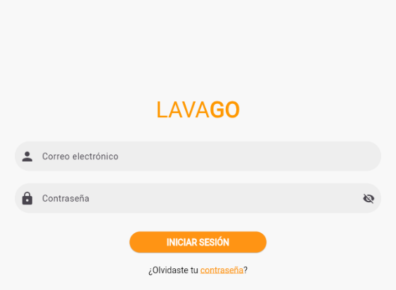
Figura — Inicio de sesión
Archivo: inicio de sesión.png
En LavaGo: Pantalla de autenticación de LavaGo para acceso a la app móvil.
En SIGTE: Se traduce al login web de SIGTE (credenciales institucionales / roles).
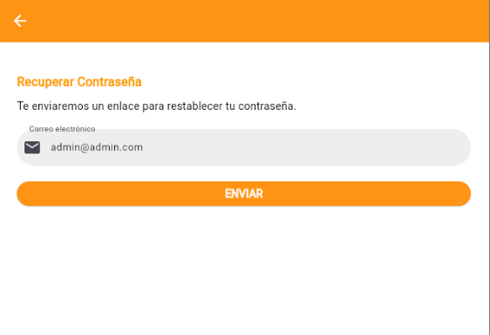
Figura — Recuperar contraseña
Archivo: recuperar contraseña.png
En LavaGo: Flujo de recuperación de acceso en LavaGo.
En SIGTE: Equivalente a recuperación/restablecimiento de contraseña en SIGTE.

4.2 Supervisión (referencia Admin)
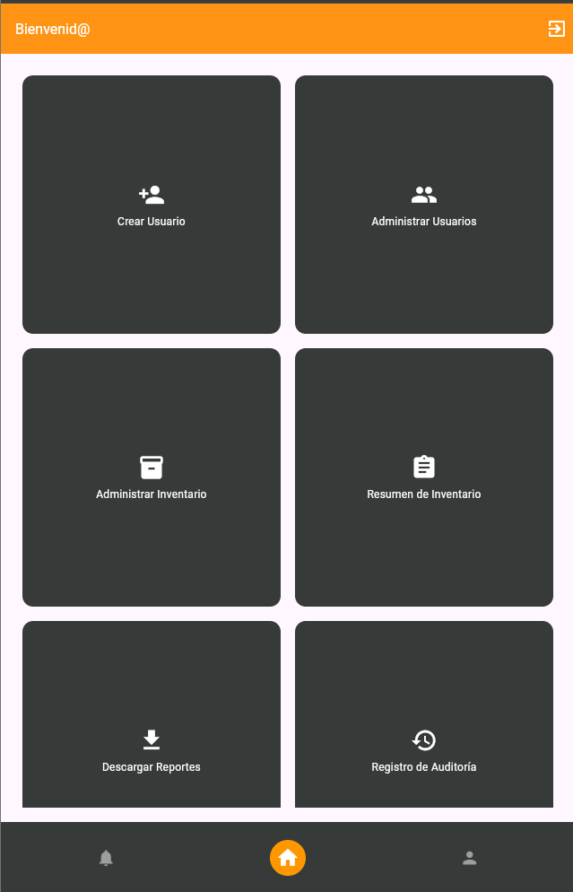
Figura — Inicio Administrador
Archivo: vista inicio admin.png
En LavaGo: Home del rol Administrador con acceso a módulos de gestión.
En SIGTE: Dashboard de Supervisión en SIGTE (visión global operativa).
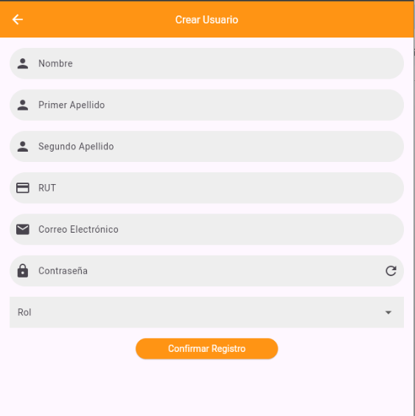
Figura — Crear usuario
Archivo: Crear usuario [admin].png
En LavaGo: Alta de usuarios y asignación de perfil en LavaGo.
En SIGTE: Gestión de usuarios y roles (Supervisión / áreas / técnicos) en SIGTE.
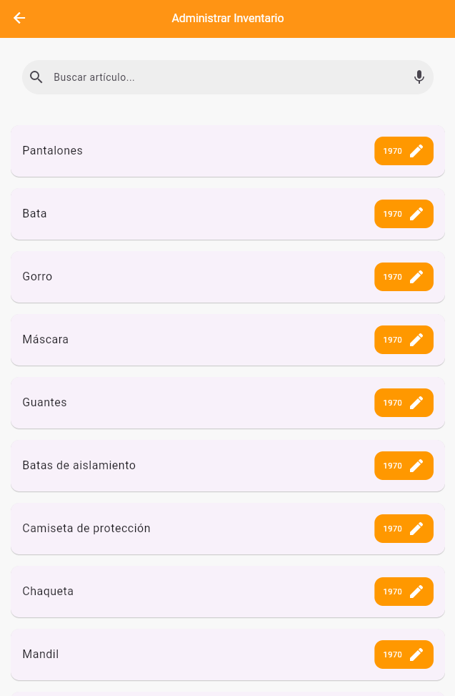
Figura — Administrar inventario
Archivo: administrar inventario [admin].png
En LavaGo: Gestión de ítems de inventario desde el rol Admin.
En SIGTE: Administración de inventario hospitalario de material estéril / textil en SIGTE.
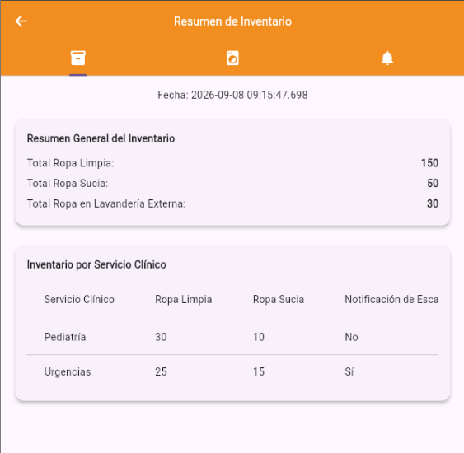
Figura — Resumen de inventario
Archivo: resumen de inventario [admin].png
En LavaGo: Vista consolidada del stock y estado del inventario.
En SIGTE: Resumen de inventario disponible y estados para Supervisión en SIGTE.
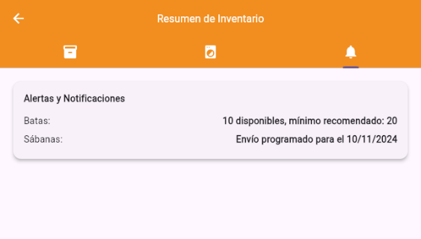
Figura — Alertas e historial de inventario
Archivo: alertas inventario historial [admin].png
En LavaGo: Alertas de stock y historial asociado al inventario.
En SIGTE: Módulo de alertas + consulta histórica de inventario en SIGTE.
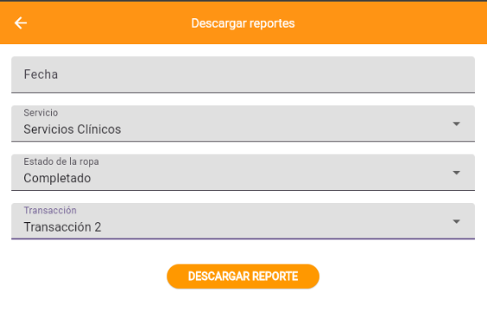
Figura — Reportes (Admin)
Archivo: reportes [admin].png
En LavaGo: Generación/consulta de reportes administrativos.
En SIGTE: Reportes de trazabilidad y gestión para Supervisión en SIGTE.
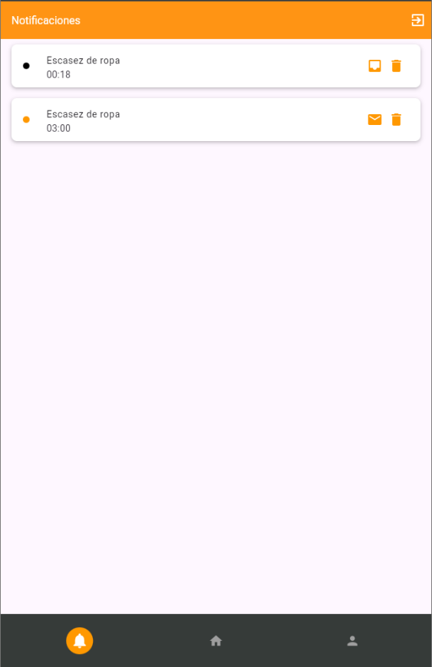
Figura — Notificaciones (Admin)
Archivo: notificaciones [admin}.png
En LavaGo: Centro de notificaciones del Administrador.
En SIGTE: Notificaciones operativas para el rol de Supervisión en SIGTE.

4.3 Áreas clínicas / entrega-recepción (referencia Clínico)
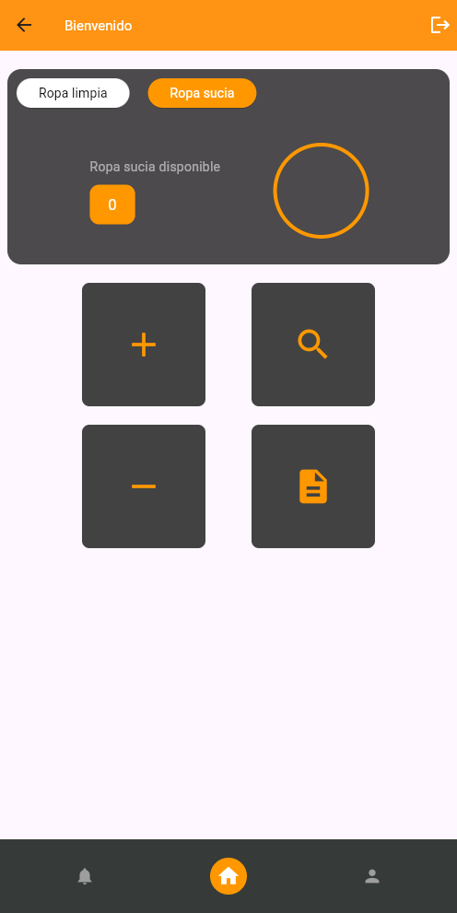
Figura — Inicio Clínico
Archivo: inicio [clinico].png
En LavaGo: Home clínico (vistas limpia/sucia / estado de ropa).
En SIGTE: Consulta por estado e inventario disponible para áreas clínicas / entrega-recepción.
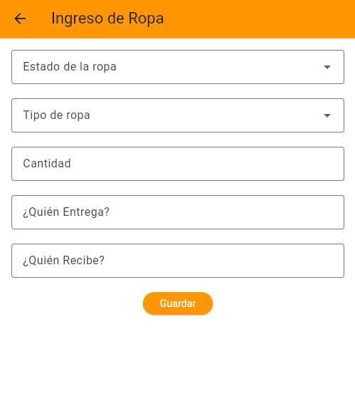
Figura — Ingreso de ropa (Clínico)
Archivo: ingreso ropa [clinico].png
En LavaGo: Registro de ingreso de ropa desde el área clínica.
En SIGTE: Registro de custodia: ingreso / recepción en SIGTE.
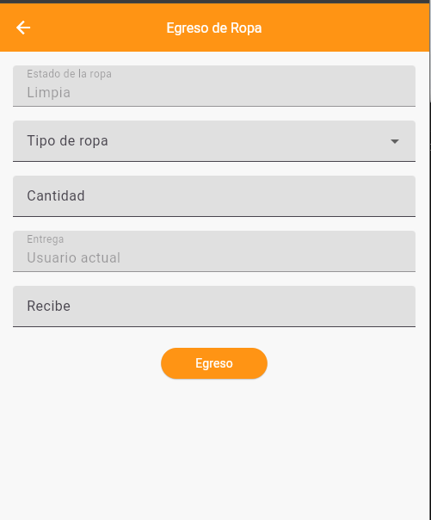
Figura — Egreso de ropa (Clínico)
Archivo: egreso de ropa [clinico].png
En LavaGo: Registro de egreso/entrega de ropa desde el área clínica.
En SIGTE: Registro de custodia: egreso / entrega en SIGTE.
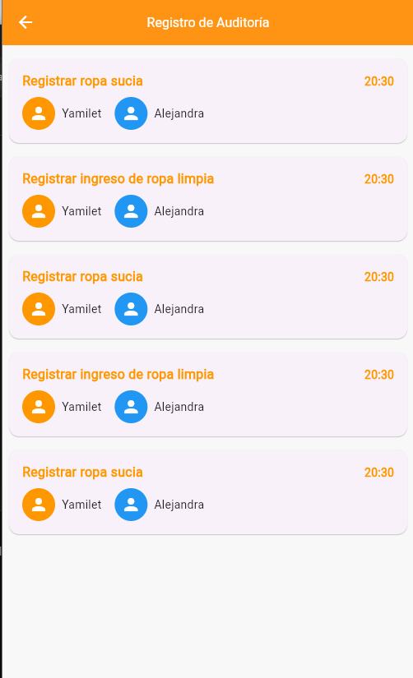
Figura — Registro de auditoría (Clínico)
Archivo: registro auditoria [clinico].png
En LavaGo: Historial/auditoría de movimientos visibles al clínico.
En SIGTE: Historial de trazabilidad y auditoría de movimientos en SIGTE.
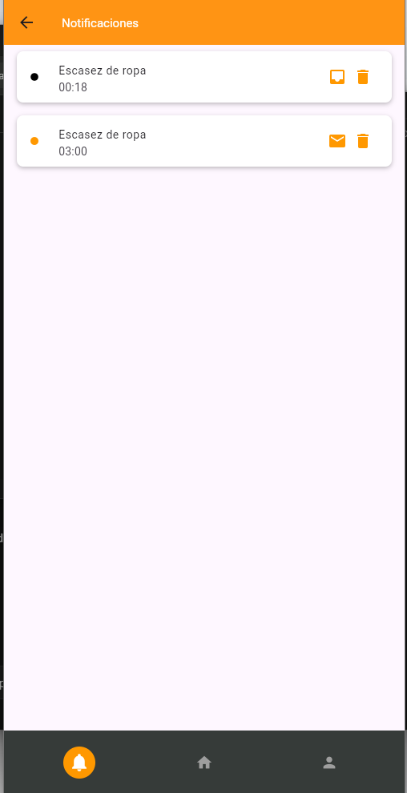
Figura — Notificaciones (Clínico)
Archivo: notificaciones [clinico].png
En LavaGo: Notificaciones del rol clínico en LavaGo.
En SIGTE: Avisos de entrega, recepción y estados relevantes en SIGTE.

4.4 Técnicos de esterilización (referencia Lavandería)
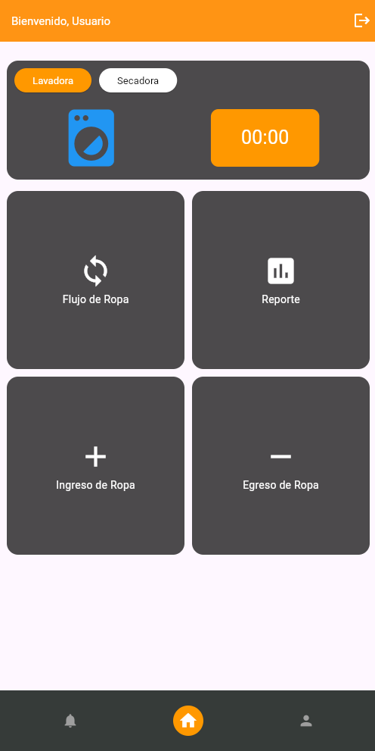
Figura — Inicio Lavandería
Archivo: inicio [lavanderia].png
En LavaGo: Home del rol Lavandería con operaciones del ciclo.
En SIGTE: Operación del ciclo de esterilización para técnicos en SIGTE.
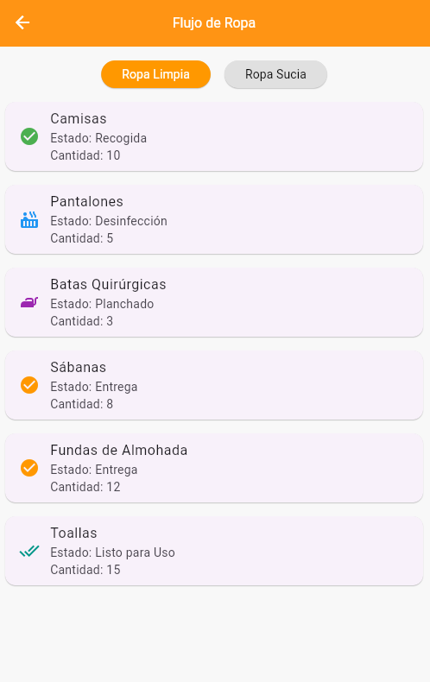
Figura — Flujo de ropa
Archivo: flujo de ropa [lavanderia].png
En LavaGo: Visualización del flujo/ciclo de ropa en lavandería.
En SIGTE: Trazabilidad de las 6 fases del proceso de esterilización en SIGTE.
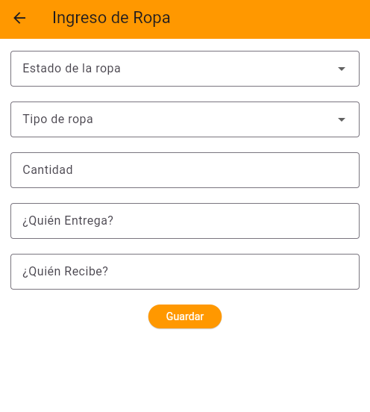
Figura — Ingreso de ropa (Lavandería)
Archivo: ingreso ropa [lavanderia].png
En LavaGo: Ingreso de lotes/ropa en el área de lavandería.
En SIGTE: Custodia: recepción/ingreso en el área de esterilización.
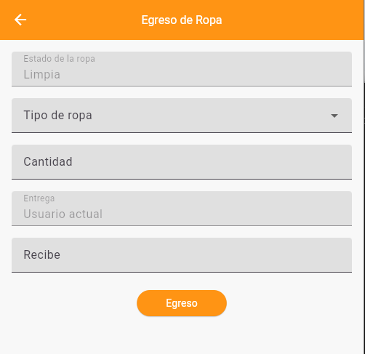
Figura — Egreso de ropa (Lavandería)
Archivo: egreso ropa [lavanderia].png
En LavaGo: Egreso/despacho de ropa procesada desde lavandería.
En SIGTE: Custodia: egreso/entrega de material procesado en SIGTE.
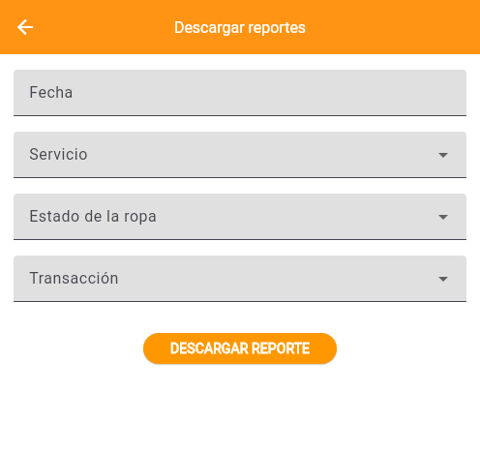
Figura — Reporte (Lavandería)
Archivo: reporte [lavanderia].png
En LavaGo: Reportes operativos del rol lavandería.
En SIGTE: Reportes de producción/ciclo para técnicos / Supervisión en SIGTE.
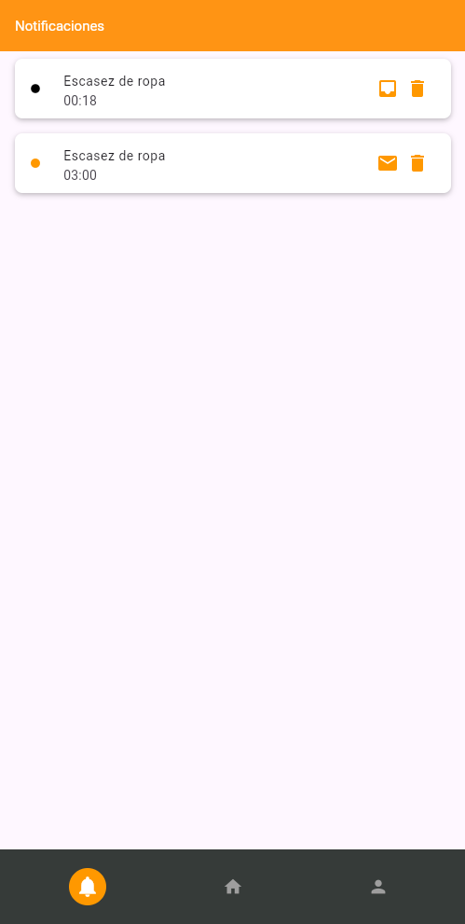
Figura — Notificaciones (Lavandería)
Archivo: notificaciones [lavsnderia].png
En LavaGo.
En SIGTE: Notificaciones de cola, alertas de ciclo y entregas en SIGTE.

5. Pantallas opcionales / fuera del MVP (o «solo en caso de»)
Las siguientes pantallas se incluyen para completitud de la referencia visual, pero se marcan explícitamente como OPCIONAL / NO PRIORITARIO MVP. Pueden retomarse en fases posteriores o solo si el alcance lo exige.
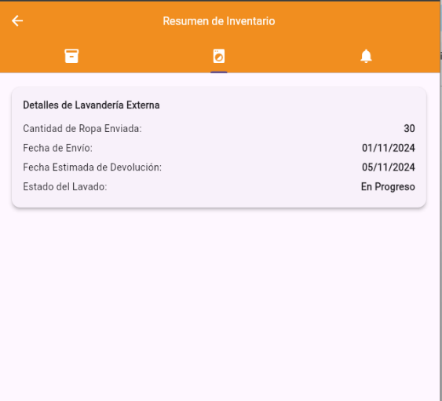
OPCIONAL / NO PRIORITARIO MVP
Figura — Inventario lavandería externa
Archivo: inventario lavanderia ex [admin].png
En LavaGo: Gestión avanzada de inventario con lavandería externa.
En SIGTE: OPCIONAL / no prioritario MVP: integración o control de lavandería externa avanzada.
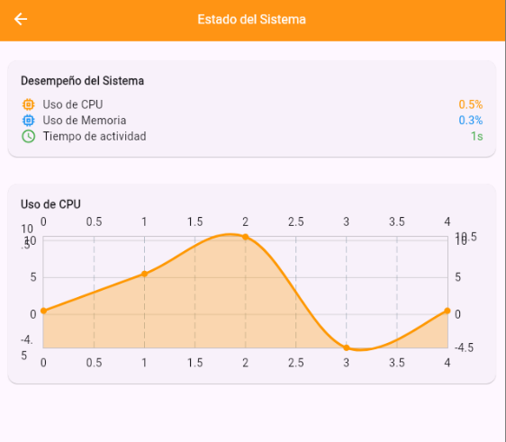
OPCIONAL / NO PRIORITARIO MVP
Figura — Estado del sistema
Archivo: estado del sistema [admin].png
En LavaGo: Monitoreo de estado del sistema (p. ej. CPU/recursos).
En SIGTE: OPCIONAL / no prioritario MVP: pantalla de infraestructura, no clínica.
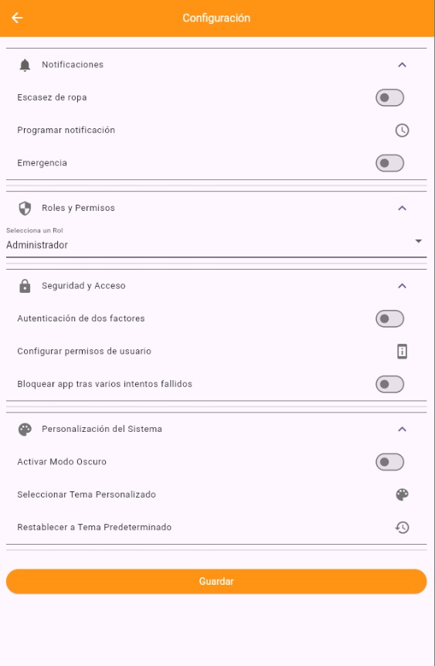
OPCIONAL / NO PRIORITARIO MVP
Figura — Configuración (Admin)
Archivo: config [admin].png
En LavaGo: Configuración avanzada.
En SIGTE: Parcialmente opcional: ajustes secundarios (2FA/tema) fuera del núcleo MVP clínico.

6. Conclusión
Las pantallas de LavaGo aportan una referencia UX móvil clara por rol (Admin, Clínico, Lavandería) que el equipo traduce a roles SIGTE (Supervisión, áreas clínicas/entrega-recepción, técnicos de esterilización).
Para el MVP web hospitalario se priorizan autenticación, dashboards, inventario, custodia (ingreso/egreso), trazabilidad del flujo, alertas, auditoría, reportes y notificaciones. Pantallas de infraestructura, lavandería externa avanzada y configuración secundaria quedan como opcionales.
Este informe sirve como evidencia de sistema/aplicación y como guía compartida: no reemplaza el diseño final de SIGTE, sino que documenta la base de referencia utilizada por el grupo.

